**Actividad 3.**

Elige los coeficientes correspondientes a las ecuaciones 6 a 9.

C:\Users\fracesgar\Desktop\222.png C:\Users\fracesgar\Desktop\222 - copia (4).png

C:\Users\fracesgar\Desktop\222 - copia.png C:\Users\fracesgar\Desktop\222 - copia (5).png

C:\Users\fracesgar\Desktop\222 - copia (2).png C:\Users\fracesgar\Desktop\222 - copia (5) - copia.png

C:\Users\fracesgar\Desktop\222 - copia (3).png C:\Users\fracesgar\Desktop\222 - copia (6) - copia.png

En los siguientes elementos anota una R y una O según sea el caso de reducción y oxidación.

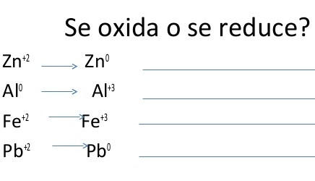

**R**

**R**

**R**

**O**